***Математика 10.11.2021 1-Б Вчитель Старікова Н.А.***

***Тема:*** Повторюємо числа 1–8. Складання виразів за схемами.

*Підручник ст. 36, зошит ст. 33*

*Презентація* [*https://docs.google.com/presentation/d/1ISFOC7CnRKr59Cd4XnotqFkV2v1AmivCMj_fx0dyEeQ/edit?usp=sharing*](https://docs.google.com/presentation/d/1ISFOC7CnRKr59Cd4XnotqFkV2v1AmivCMj_fx0dyEeQ/edit?usp=sharing)

***Опорний конспект для учнів***

1. ***А*ктуалізація опорних знань**

*Слайд2-4.* Усно склади вираз за схемою.

*Слайд 5.* ***Робота з підручником ст.36 №2***

1. **Вивчення нового матеріалу**

*Демонстрація навчальної презентації.*

*Слайд6.* Знайди значення виразів у першому стовпчику. Склади рівності до решти кісточок доміно.

***Робота з підручником ст.36 №3***

*Слайд7.* Рухлива вправа.

*Слайд8-9.* Пригадай склад числа. Доповни рівності.

Слайд 10. ***Робота в зошиті ст. 33№1***. Пригадай склад числа. Доповни рівності.

***Робота з підручником ст. 36 №4(усно)***

*Слайд11.* Фізкультхвилинка.

*Слайд12.* Зоровий диктант.

*Слайд13.* Добери до кожної схеми відповідний вираз. Усно знайди значення дібраних виразів.

*Слайд14.* Рухлива вправа.

1. **Закріплення вивченого**

*Слайд15.* Назви числа, які:

* більші від 3, але менші за 8;
* більші від 5, але менші за 8;
* менші за 10, але більші від 5;
* менші за 4, але більші від 1.

*Слайд16.* Допоможи дітям знайти свої рюкзачки.

1. **Підсумок**

*Слайд 17.* ***Робота в зошиті ст.33 №2,3 (самостійно)***

1. **Рефлексія.**

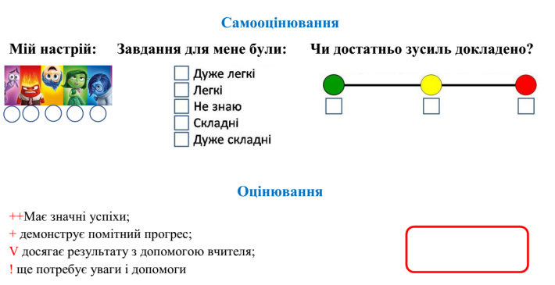**Фотозвіт (сторінки 33 зошита з друкованою основою) надсилай на Вайбер (0963945180),**

**Human або**

**ел. пошту** [**starikovanatasha1970@gmail.com**](mailto:starikovanatasha1970@gmail.com)

**Якщо є бажання потренуйся** [**https://learningapps.org/5938787**](https://learningapps.org/5938787)

**Бажаю успіхів у навчання!**